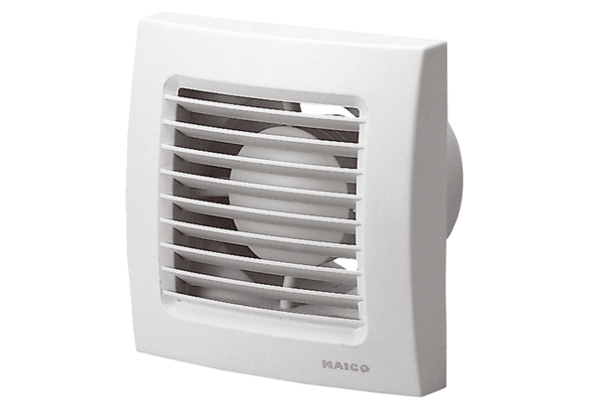Вентилятор для небольших помещений ECA 150 VZКомплект поставки: 1 штукАссортимент: A
Номер артикула: 0084.0013Изготовитель: MAICO

